中国科技馆建筑加强保温工程项目

申报指南

中国科学技术馆

2021年10月

目录

第一章 申报通知 3

第二章 采购需求 5

第三章 评审标准 11

第四章 申报文件格式 13

1. 申报通知
2. 项目名称

中国科技馆建筑加强保温工程项目。

1. 项目预算金额

预算金额：人民币13.64万元。

注：项目预算包含为完成申报任务规定的内容及范围并达到质量标准所需要的全部费用，采购人就申报任务约定内容将不再支付额外的费用。

1. 采购需求

详见附件第二章采购需求。

1. 申报资格条件

（1）在中华人民共和国境内注册，具有独立法人资格，独立承担民事责任的能力；（是否接受自然人申报：🗌是 ■否）

（2）具有良好的商业信誉和健全的财务会计制度；

（3）有依法缴纳税收和社会保障资金的良好记录；

（4）参加申报活动前三年内，在经营活动中没有重大违法记录（重大违法记录，是指供应商因违法经营受到刑事处罚或者责令停产停业、吊销许可证或者执照、较大数额罚款等行政处罚）；

（5）供应商未被信用中国网站（www.creditchina.gov.cn）、中国政府采购网（www.ccgp.gov.cn）列入失信被执行人、重大税收违法案件当事人名单、政府采购严重违法失信行为记录名单（以申报代理机构接到《资格文件》PDF版后查询结果为准）；

（6）供应商具有建筑装饰装修工程二级（含）或防水防腐保温工程专业承包二级（含）或建筑工程施工总承包三级（含）以上资质；

（7）本项目是否接受联合体申报：🗌是 ■否。

1. 申报流程
2. 供应商前往中国科学技术协会智慧计财服务平台（nk.cast.org.cn）项目申报页面进行供应商注册。技术咨询：010-53352066；
3. 《资格文件》、《项目申报书》一同邮寄递交；
4. 《资格文件》、《项目申报书》邮寄截至时间：本项目申报通知发布后的第7个工作日（不含申报通知发布当日）17:00截止；
5. 《资格文件》、《项目申报书》邮寄地址：北京市朝阳区北辰东路5号中国科学技术馆，李勇 010-59041218 。
6. 其他要求
7. 文件制作要求：

《资格文件》：须按照《资格文件》格式编写，A4纸打印，必须左侧胶装成册，印制2份；电子版1份（U盘形式，加盖公章PDF格式）；

《项目申报书》：须按照《项目申报书》格式编写，A4纸打印，必须左侧胶装成册，印制5份并密封；电子版1份（U盘形式，WORD格式和加盖公章PDF格式）。

1. 公告期限：5个工作日。
2. 采购部门：中国科学技术馆

联系人：李勇

联系电话：010-59041218

地址：北京市朝阳区北辰东路5号

1. 申报代理机构：五矿国际招标有限责任公司

联系人：石浩人、潘爽、梁敬保

联系电话：010-68494192/88821634

地址：北京市海淀区三里河路5号五矿大厦D座206室

1. 采购需求

中国科技馆新馆建筑已运行超过10年，在使用过程中发现建筑局部保温气密性不满足，冬季局部室内温度过低，极寒天气有水管冻裂的安全隐患，建筑局部保温需要加强。现通过申报评审的方式面向符合工程资质的供应商进行采购。

一、项目名称

中国科技馆建筑加强保温工程项目。

二、项目概况

中国科技馆建筑为钢筋混凝土框架剪力墙结构+钢桁架体系。中国科技馆位于北京市朝阳区奥林匹克中心区东北侧，四至范围：东至北辰东路，西至湖景东路，南至大屯北路，北至科荟南路。总用地面积48492平方米，总建筑面积102280平方米。其中地下建筑面积29642平方米，地上建筑面积72638平方米。地下一层、地上四层(局部六层)，建筑总高度45米。

三、项目质量及工期要求

（一）质量：合格。

（二）质保期：2年。

（三）工期：15天，施工时间8:00至20:00。如遇特殊情况，可由甲乙双方协商调整施工时间。

四、项目内容

（一）工程量：

1.25号机房：天棚吊顶拆除、新做、喷刷涂料54 m天；风道封堵1m；抹灰新做272 m棚；砖墙砌筑2 m砖；墙面喷刷涂料新做250 m涂；电动风口定制、安装2套；智能控制箱安装1台。

2.8号机房：风道口10cm宽缝隙保温修补3m。

3.儿童展厅西北角：墙面抹灰，喷刷涂料17.6 m角。

4.办公区一层服务台：吊顶内缝隙封堵10m。

（二）质量要求

1.工程质量规范要求：《建筑装饰装修工程施工质量验收规范》（GB50210-2001）；《建筑地面工程施工质量验收规范》（GB50209-2002）；《建筑工程质量统一验收标准》（GB50300-2013）；《高级建筑装饰工程质量验收标准》（GBJ/01-27-2003）；《建筑施工质量评价标准》（BG/T50375-2006）；《建筑设计防火规范》（GB50016-2014）。

2.验收要求

严格按照国家及北京市关于设计、施工、验收规范、标准进行验收及工程资料报验。施工单位必须按照工程设计图纸和施工技术标准施工，不得擅自修改工程设计，不得偷工减料。

3.其他要求

（1）施工过程中严格执行中国科技馆相关规章制度。

（2）施工现场设备及物品均应做好保护。

（3）有效控制施工现场粉尘量，保证现场卫生状况。

（4）现场设专人看护物品，并做好物品统计记录。

五、编制报价依据

(一)2012年《北京市建设工程预算定额》、2012年《北京市房屋修缮工程预算定额》、2013年《建设工程工程量清单计价规范》等现行计量规则及计价规范。

（二）进行综合报价，价格包括：材料费、机械费、人工费、措施费、管理费、利润、各种税费、规费等各项施工所采取一切必要措施所发生的全部费用，以及合同明示或暗示的所有责任（含为实现产品所采用的各种措施）、义务和一切风险。报价单位应将有经验的报价人所能预测的全部风险予以充分考虑。

六、其他说明

（一）施工方入场后须做好现场保护工作，保持设备、设施的整洁。

（二）根据现场勘查情况，制定详细的施工计划和安装操作规程。

（三）进场施工作业前须到安全保卫部办理进场手续（包括进场设备清单、作业人员名单、身份证、相关专业证件复印件等）。

（四）施工单位须配备专职管理人员和安全员负责作业现场的管理与安全工作，采取有效措施保证施工作业人员及建筑物内人员的安全，并保护好环境。

（五）在施工过程中清除出来的所有废料均应妥善保存收集，并统一清理外运。

（六）如因施工单位现场作业管理不严或因措施、方法不当，给中国科技馆或任何第三方造成人身伤害或财产损失，均由施工作业单位承担一切责任。

附件：工程主要分项技术方案附件

工程主要分项技术方案

一、吊顶安装施工方案

（一）吊顶施工工艺流程：施工准备→弹线→安装吊筋→安装主、次龙骨→安装边龙骨→强电布线敷设→隐蔽检查→安装PVC板面→竣工验收。

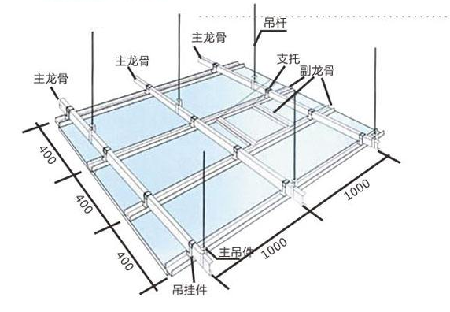

（二）本工程吊顶采用单层双向轻钢龙骨，面板选用阻燃型纸面石膏板，吊杆选用40*40mm木方吊杆，配件包括膨胀螺栓、射钉、防锈漆等。相关建材具有出厂合格证和材料质量证明。

施工用工具：型材切割机、电动曲线锯、手电钻、电锤、自攻螺钉钻、射钉枪、手提电动砂纸机等。

作业条件：安装完顶棚内的各种管线及通风道,确定好灯位、通风口及各种露明孔口位置。搭好顶棚施工操作平台架子。各种材料全部配套备齐，对龙骨进行了防腐处理。吊顶在大面积施工前，应对顶棚的起拱度、灯槽、窗帘盒、通风口等处进行构造处理，经鉴定后再大面积施工。

（三）在墙面四周弹出吊顶设计标高作为安装的标准线，结构基层上按设计要求及面板的规格、尺寸确定主、次龙骨间距布置，在己弹好的顶棚标高水平线上划龙骨分档线，确定吊点位置，主龙骨端部或接长部位要增设吊点。

（四）根据施工图纸要求确定吊筋的位置，安装吊筋，吊杆采用直径为φ8的钢筋制作，其吊点的间距横向不大于500mm，纵向不大900-1000mm。安装时下端套丝后与吊件连接。安装完毕的吊杆端头外露长度不小于3mm。

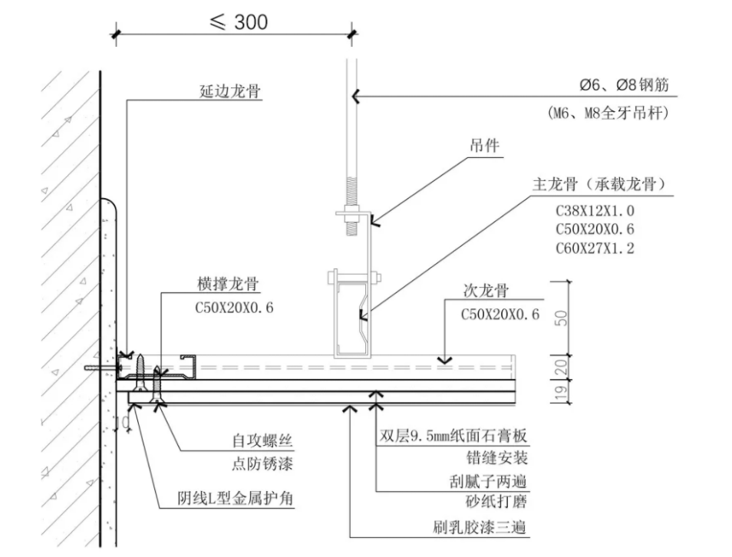

（五）安装主龙骨:根据要求吊顶起拱1/200，随时检查龙骨的平整度。房间内主龙骨沿灯具的长方向排布，注意避开灯具位置。

安装副龙骨:配套副龙骨间距与板横向规格相同，将副龙骨固定在主龙骨上。

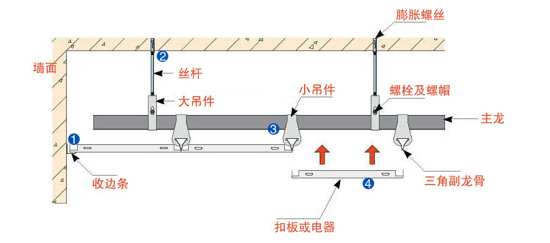

（六）采用L型边龙骨，与墙体用塑料胀管自攻螺钉固定，固定间距200mm。

（七）在水电安装、试水、打压完毕后，应对龙骨进行隐蔽检查，合格后方可进入下道工序。

（八）项棚纸面石膏板安装:纸面石膏板安装:布板原则，板均沿房间长向布板，布板时要求以美观为原则。从一侧向另一次顺序铺板，板与板之间应插接严密顺直；板与龙骨固定应采用自攻螺丝固定于龙骨上固定牢固，且保证其隐蔽在交接板缝内。

二、墙面抹灰刷涂料施工方案

（一）工艺流程：墙面浇水→贴灰饼→抹底灰→抹罩面灰。

墙面抹灰前先清理基层，先抹一层底子灰，接着抹第二遍找平，用大杠刮平，对底子灰作全面检查，查看底子灰是否平整，阴阳角是否方正阴角交接处，墙面与顶板交接处是否光滑平顺，必要时用靠尺刮平，用阴角器搓平顺，使室内四周做到方正顺直，底子灰抹平后，应由专人整修预留洞口、电气、消防箱、盒、槽周边的细部。

待底子灰六七成干时，即可抹罩面灰，罩面灰也应两遍完成赶光压实，最后宜用抹子压光，以做到不漏压，不漏底，表面光滑洁净，接槎平整，线角顺直清晰。对孔洞、槽、盒和管道后面的细部更要精心操作务必做到边缘镶贴整齐、光滑、管道后面平整。

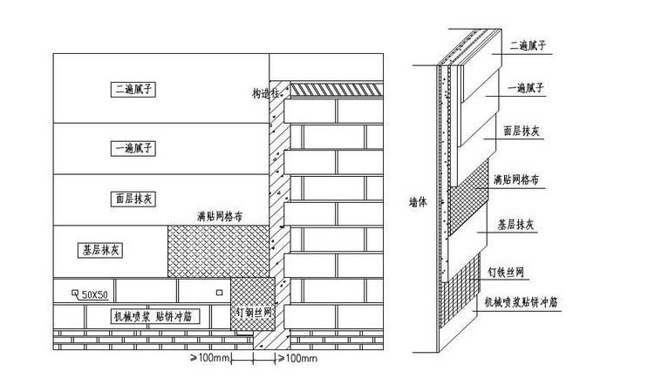

（二）刷涂料

(1)刷涂料前对基层进行全面检查验收，管线洞口修补平整，如基层有缺陷应在刷浆前认真处理、检查合格后方可进行作业，杜绝刷浆后进行其他补修工作的现象。

(2)墙面修补检查后刮腻子，腻子应坚实牢固，不得有起皮裂缝等缺陷，腻子较厚的要分层刮磨要求手摸平正光滑无挡手感，潮湿的墙面应采用防水腻子刮抹。

(3)大量涂刷前局部施工，经检查质量合格后再大面积施工。

(4)按照规范规定的不同刷浆等级要求的操作工序认真操作。认真做好清理基层，填补缝隙，满刮腻子，打砂纸磨光，分遍刷浆等每一道工序确保质量。

(5)刷浆每遍涂层不应过厚，涂刷均匀，颜色一致。

(6)采用滚涂法施工时，滚涂后必须用排笔理平理顺, 以消除滚涂毛点，增强观感效果，要求做到不掉粉，不起皮,无漏刷透底，刷纹通顺、颜色一致、质感均匀。

(7)刷浆时要注意不要交叉污染，对门窗暖气件，各种.管道灯具，开关插座，箱盒等应临时覆盖不得污染，刷浆工程结束后应加强管理，认真做好成品保护。

三、风道口电动格栅施工方案

（一）制作规程

（1）产品主要由折型后的型件焊接加工而成。

（2）格栅以专业铝型材制成。

（3）机电系统以两相减速一体电机，集成控制器控制。

（二）安装规程

（1）施工前先对基座的平整度做检测，基座的对角线误差不大于2cm，水平平整度误差不大于1cm。

（2）将传动轴安装固定，把电机与传动轴连接固定。

（3）将窗体置于基座上，并将窗体与基座间连接固定。

（4）用齿条将格栅与传动轴连接，紧固。

（5）电机控制系统连接调试。

1. 评审标准

**一、评审原则**

（1） 评审小组：由5人及以上单数专家组成；

（2） 评审方法：评审小组采用综合评分法对通过资格审查的供应商的项目申报书进行评审，以申报指南为依据进行综合评议与打分，得分按照由高到低进行排序，确定综合得分排序第一的供应商为本项目的成交供应商；

（3）每名供应商的最终综合得分是所有评委对其进行评分后的算术平均值，保留两位小数。

**二、评分表**

|  |  |  |  |
| --- | --- | --- | --- |
| **评审项目** | **分值** | | **评分标准说明** |
| **一、价格部分50分** | | | |
| 报价 | 50分 | | 按申报指南/通知要求对报价表内的所有项目进行报价，申报单位的报价采用低价优先法计算，满足申报指南/通知要求且价格最低的报价为基准价，其价格分为满分。其它申报的价格分按下列公式计算：投标报价分＝（基准价/申报报价）×价格分（计算至小数点后两位，下同）。 |
| **二、商务部分10分** | | | |
| 类似项目业绩 | 5分 | | 供应商提供近两年（自2019年10月30日至今，以签约时间为准）承担的业绩，每提供一项得1分，最多5分。与用户签订的合同首页、合同服务内容所在页、盖章页等有效证明材料复印件，并加盖单位公章。 |
| 其它资质 | 5分 | | 供应商有质量管理体系认证证书、 环境管理体系认证证书、职业健康管理体系认证证书，全部具有得5分，有2个得3分，有1个得1分，否则不得分。  注：提供证明材料并加盖单位公章。 |
| **三、技术部分40分** | | | |
| 项目施工技术方案 | | 5分 | 供应商根据项目采购需求制定具有针对性的施工技术方案。方案描述清晰完整、合理可靠且符合科技馆项目实际得5分；方案描述不够清晰完整，有一定合理性和可行性，得3分；方案描述不够清晰完整，合理性和可行性较低，0分。 |
| 文明施工 | | 5分 | 施工单位应保持施工场地整洁、卫生，施工组织科学，施工程序合理，降低施工对周边人和环境的影响。方案清晰且针对性强得5分；较为清晰且效果一般得3分；不满足得0分。 |
| 质保服务 | | 5分 | 根据所提供的项目质保服务进行评分。供应商对质保服务进行简要阐述，承诺响应时间短、质保服务措施有力得5分，一般得3分，不满足得0分。 |
| 防疫方案 | | 5分 | 根据所提供的人员防疫方案进行评分。方案全面细致、针对性强、切实可行得5分， 一般得3分，不满足得0分。 |
| 物资管理和成品保护 | | 5分 | 施工单位应做好施工现场设备等物品的管理工作和成品保护工作。方案清晰且针对性强得5分；较为清晰且效果一般得3分；不满足得0分。 |
| 进度计划 | | 5分 | 供应商制定施工进度计划。施工进度计划清晰、合理、高效、针对性强得5分；较为清晰且效果一般得3分；不满足得0分。 |
| 安全施工 | | 5分 | 供应商须按照国家有关法律法规和中国科技馆有关要求严格做好安全施工工作。方案严谨、有效得5分；比较严谨且较为有效得3分；不规范得0分。 |
| 人员配置 | | 5分 | 供应商提供施工人员名录，包括专职管理人员、专职安全管理人员、技术岗位工人等。人员配备齐全、实力强、具备丰富项目经验，职能分工明确得5分；人员配备基本齐全、具备一定的项目经验，职能分工比较清晰得3 分；团队人员实力一般、具备项目经验不足，职能分工不明确得0分。  注：提供人员资质证明材料并加盖单位公章。 |

1. 申报文件格式

对于本章给出格式附件的文件，供应商应按照本章中提供的统一格式填写，所附格式中要求填写的全部问题和／或信息都必须填写，不得自行删减内容；未给出格式附件的则由供应商自行提供。供应商应保证全部声明和填写的内容是真实的和正确的。全部文件应按规定的份数提交。格式如下：

资格文件（格式）

**项目名称**：

**供应商名称：** （加盖公章）

**日期**：

**资格文件目录**

1. 法定代表人身份证明和法人代表授权书（法定代表人申报仅需提供法定代表人身份证明）（原件加盖公章）
2. 法人或者其他组织的有效营业执照等证明文件（复印件加盖公章）
3. 财务状况报告（须提供上年度审计报告或财务报表或近三个月内银行资信证明）（复印件加盖公章）
4. 依法缴纳税收的相关材料（复印件加盖公章）
5. 依法缴纳社会保障资金的相关材料（复印件加盖公章）
6. 参加本次项目申报前3年内在经营活动中没有重大违法记录的书面声明（复印件加盖公章）
7. 供应商针对与其存在单位负责人为同一人或者与我方存在直接控股、管理关系情况的其他供应商的声明（复印件加盖公章）
8. 建筑装饰装修工程二级（含）或防水防腐保温工程专业承包二级（含）或建筑工程施工总承包三级（含）以上资质（复印件加盖公章）
9. 法定代表人身份证明和法人代表授权书

**法定代表人身份证明书（格式）**

单位名称：

单位性质：

地 址：

成立时间： 年 月 日

经营期限：

姓 名： 性别： 年龄： 职务：

身份证号：

系 （供应商单位名称） 的法定代表人。

特此证明。

法定代表人

身份证复印件

供应商名称（加盖公章）：

日 期： 年 月 日

**法定代表人授权书（格式）**

致（中国科学技术馆）：

（供应商全称）的在下面签字【或签章】的（法人代表姓名）代表本单位授权（被授权人姓名）为本公司的合法代理人，就（项目名称）的申报，以本单位名义处理一切与之有关的事务。

**法人代表签字或签章：**

**被授权人签字：**

**供应商名称（加盖公章）：**

**日期：**

后附：**（法人和被授权人身份证明复印件）**

被授权人姓名：

职务：

详细通信地址：

邮政编码：

传真：

电话：

1. 法人或者其他组织的营业执照等证明文件

（供应商为企业的，提供营业执照复印件；供应商为事业单位的，提供事业单位法人证书复印件加盖公章）

1. 财务状况报告

**上年度由会计师事务所出具财务审计报告**（复印件，注意不得缺漏财务报表和审计意见等关键页。）或**上年度财务报表**或提供由开户银行在投标截止时间前三个月内出具的**资信证明**复印件（必须提供银行资信证明所有内容页的齐全的复印件，含首页、声明页等。（**若银行开具的资信证明声明复印无效的，则供应商必须提供原件**。））

1. 依法缴纳税收资金的相关材料

（《资格文件》递交截止时间前6个月内任意一次缴纳税收的凭证复印件；单位代扣代缴的个人所得税不能作为单位纳税的凭证；依法免税的供应商，应提供相应文件证明其依法免税）

1. 依法缴纳社会保障资金的相关材料

（《资格文件》递交截止时间前6个月内任意一次缴纳社会保障资金的凭证复印件；依法不需缴纳社会保障资金的供应商，应提供相应文件证明其依法不需缴纳社会保障资金）

1. 参加本次项目申报前3年内在经营活动中没有重大违法记录的书面声明（格式）

我单位郑重声明：

我单位参加本次项目申报前3年内在经营活动中没有重大违法记录。

重大违法记录是指供应商因违法经营受到刑事处罚或者责令停产停业、吊销许可证或者执照、较大数额罚款等行政处罚。

供应商名称（加盖公章）：

日期：

1. 供应商针对与其存在单位负责人为同一人或者与我方存在直接控股、管理关系情况的其他供应商的声明（格式）

我方声明：

与我方存在单位负责人为同一人或者与我方存在直接控股、管理关系情况的其他供应商如下：

|  |  |  |
| --- | --- | --- |
| 序号 | 供应商名称 | 相互关系 |
|  | （如不存在，填无。） |  |
|  |  |  |
|  |  |  |
|  |  |  |

**与我方存在单位负责人为同一人或者与我方存在直接控股、管理关系情况的其他供应商也未参加本次申报项目。**

供应名称(加盖公章)：

日期：

1. 建筑装饰装修工程二级（含）或防水防腐保温工程专业承包二级（含）或建筑工程施工总承包三级（含）以上资质（复印件加盖公章

项目申报书（格式）

**项目名称**：

**供应商全称：**  （加盖公章）

**日期**：

**项目申报书目录**

1. 申报单位基本情况
2. 服务报价情况
3. 服务能力及经验业绩
4. 技术响应方案
5. 措施方案
6. 基础保障及项目团队情况
7. 预期成果
8. 其他参与评审的资料
9. 申报单位基本情况

|  |  |  |  |
| --- | --- | --- | --- |
| 单位名称 |  | 单位性质 |  |
| 单位地址 |  | 统一社会 信用代码 |  |
| 法定代表人 |  | 授权代表 |  |
| 项目负责人 |  | 职称/职务 |  |
| 办公电话 |  | 移动电话 |  |
| 电子邮件 |  | 传 真 |  |
| 单位简介 |  | | |
| 相关资质 | （请填写有助于申报单位通过申报评审的各类资质、证明，此处需文字表述，证明材料可另附页。） | | |

1. 报价情况

|  |  |  |  |  |
| --- | --- | --- | --- | --- |
| 序号 | 分项内容说明 | 数量 | 单价 | 分项合计 |
| 1 |  |  |  |  |
| 2 |  |  |  |  |
| 3 |  |  |  |  |
| 4 |  |  |  |  |
| 5 |  |  |  |  |
| ...... |  |  |  |  |
| 总价 | | | |  |

供应商名称（加盖公章）：

**本项可按照附件工程量清单进行报价，如对本工程及工程量清单有需要进一步了解的，请致电采购部门。**

1. 服务能力及经验业绩

（描述单位专业领域情况，并填写项目业绩清单）

项目业绩清单

|  |  |  |  |  |
| --- | --- | --- | --- | --- |
| 序号 | 项目名称 | 签署日期 | 委托单位 | 项目简要描述 |
| 1 |  |  |  |  |
| 2 |  |  |  |  |
| 3 |  |  |  |  |
| 4 |  |  |  |  |
| 5 |  |  |  |  |
| ...... |  |  |  |  |

注：业绩证明文件是指合同或任务书等有效证明材料。

1. 技术响应方案

（供应商按**采购需求**及**评分标准**编写包括但不限于工作目标任务、内容、工作量、进度计划等详细、有针对性的实施方案）

1. 措施方案

（供应商按采购需求编写详细、有针对性的措施方案，包括但不限于质量、进度、服务等保障措施）

1. 基础保障及项目团队情况

（供应商从办公条件及配套设施、项目团队人员情况等角度详细描述项目的组织实施条件。）

**拟投入项目团队人员列表**

|  |  |  |  |  |
| --- | --- | --- | --- | --- |
| 序号 | 姓名 | 工作年限 | 职称或职业资格 | 在本项目中拟承担角色及工作内容 |
| 1 |  |  |  |  |
| 2 |  |  |  |  |
| 3 |  |  |  |  |
| 4 |  |  |  |  |
| 5 |  |  |  |  |
| ...... |  |  |  |  |

**人员简历**

|  |  |  |  |  |  |  |  |
| --- | --- | --- | --- | --- | --- | --- | --- |
| 姓名 | |  | 职务 |  | 职称 |  | |
| 年龄 | |  | 本项目拟任角色 |  | 工作年限 |  | |
| 学历（毕业学校、时间、专业）： | | | | | | | |
| 年份 | 同类或类似项目经验 | | | | | | 担任职务 |
|  |  | | | | | |  |
|  |  | | | | | |  |
|  |  | | | | | |  |
|  |  | | | | | |  |
|  |  | | | | | |  |

1. 预期成果

（供应商对应前述项目主要内容填写每项任务的预期成果，说明成果名称、数量、质量标准等。 ）

1. 其他参与评审的资料

（其他申报指南要求的或供应商认为应当或有必要提供的资料。）